Temat lekcji : Obraz w zwierciadle płaskim
Zwierciadło płaskie jest najprostszym i najczęściej spotykanym rodzajem zwierciadła. Tworzy je płaska i wypolerowana powierzchnia, która w idealnym przypadku nie absorbuje, ani nie rozprasza światła – jedynie odbija promienie świetlne.
W celu znalezienia obrazu świecącego punktu, powstającego w zwierciadle płaskim, należy poprowadzić co najmniej dwa promienie świetlne, biegnące w kierunku powierzchni odbijającej, bowiem obrazy powstają zawsze w miejscu przecięć tych promieni lub ich przedłużeń.
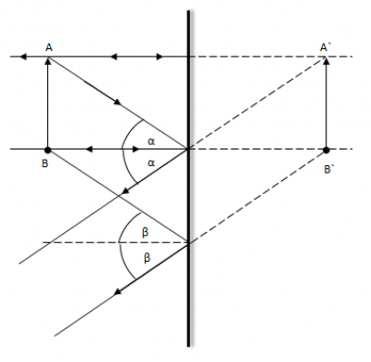Na rysunku przedstawiono schemat powstawania obrazu w zwierciadle płaskim. Wszystkie promienie padające na zwierciadło spełniają prawo odbicia światła. Widać, że promienie odbite od zwierciadła tworzą wiązkę rozbieżną, więc nigdy się nie przetną. Przetną się natomiast ich przedłużenia za powierzchnią zwierciadła, w wyniku czego powstaje obraz pozorny. Innymi cechami powstałego obrazu są brak powiększenia oraz to, że jest on prosty, czyli nie odwrócony względem pionu.
Powyższy tekst i rysunek proszę przepisać do zeszytu i nauczyć się tego.

